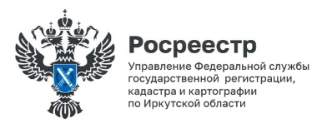
27 марта 2024 года

Как учесть недвижимость всего за 2 часа

У жителей Иркутской области появилась возможность поставить свою недвижимость на кадастровый учет в сокращенный срок – всего за 2 часа.
«Кадастровый учет за 2 часа» – социальный проект Управления Росреестра по Иркутской области, который реализуется с 2023 года. Но если раньше в нем могли принять участие только лучшие кадастровые инженеры, то теперь эта практика распространена на всех кадастровых инженеров, осуществляющих свою деятельность на территории Иркутской области.
По словам заместителя руководителя Управления Росреестра по Иркутской области Оксаны Викторовны Арсентьевой, суть проекта в том, что у любого кадастрового инженера Иркутской области теперь есть возможность заранее подать подготовленные документы в Управление Росреестра по Иркутской области в электронном виде для предварительной проверки, чтобы исключить возможность получить отрицательное решение.
После такой проверки, если документы в порядке, кадастровый учет недвижимости пройдет максимально быстро – за 2 часа.
Таким образом, проект «Кадастровый учет за 2 часа» поможет поставить недвижимость на учет не за 7-9 рабочих дней, как указано в законе, а всего за 2 часа.
Узнать подробнее об этом проекте Управления можно по телефону 89294311047, либо направить запрос на адрес электронной почты kadastr@r38.rosreestr.ru.

Пресс-служба Управления Росреестра по Иркутской области

